YGM409洁净室专用温湿度显示仪操作手册
- 安全与警告
1.1 任何情况下不规范的操作都可能引起人员及仪器的伤害，请遵守所有电器及设备的安全规范。
1.2 在维修﹑拆卸电器元件前请确认电源已经断开﹗
1.3 接通电源之前，请确认所有外接线正确，任何短路均可能造成显示仪损坏。

- 产品概述
YGM409洁净室专用温湿度显示仪是满足洁净厂房使用条件的显示温湿度值的一款产品。产品采用不锈钢无积尘面板，并具有声光报警功能，可与双86型暗盒配合安装到墙面。该产品可以同时显示温度、湿度和露点任意2个参数。液晶屏可显示两行内容，其中第一行可选显示内容为：温度/露点，第二行可选显示内容为：露点/湿度。
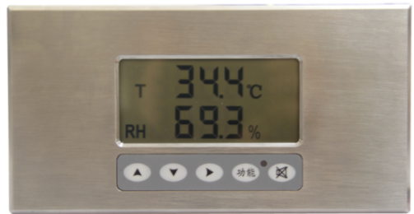
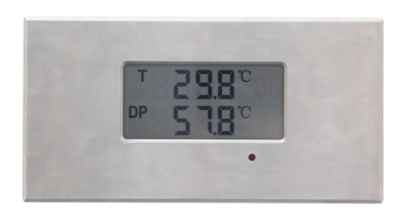
产品具有精度高，性能稳定，可靠性强，安装方便等优点，广泛应用于洁净车间、生物医药、食品工业等洁净空间领域。

带按键、显示温度和湿度界面 不带按键、显示温度和露点界面

- 主要技术指标
显示范围： -999～9999(显示分辨率0.1；在显示范围内量程可通过按键设置）
测量精度：±0.2%FS
信号输入：电流型：4～20mA
电压型：0～10V
信号输出：电流型：4～20mA，电气负载≤500Ω
电压型：0～10V，电气负载≥10KΩ
（说明：用户选型的时候，请注意：
首先，两路输入信号要一致。要么都为4～20mA，要么都为0～10V；
其次，这两路的信号输入和输出必须一致。例如：两路信号输入为4～20mA，那么输出也必须选4～20mA）
485输出型：ModBus-RTU
响应时间：T90≤10ms
供电电源：20~28VDC
防护等级：IP5X
工作环境：温度-20～+50℃，湿度0～85%RH
储存环境：温度-20℃～+60℃ ，湿度0～85%RH

- 操作说明
按键说明：
按“”键，对应数值增加
按“”键，对应数值减少
按“”键，向右移动选中数值
按“”键，进入参数设置
按“”键，当有报警声音时，按此键，报警音停止
总体操作流程图：

07
恢复出厂
设置
用户级参数
设置

100.8℃
50.0%RH
按 键
按 键
按 键
按 键
09

电压型与电流型参数设置表如下：
参数号 | 功能 | 默认值 | 备注
00 | 温度/露点量程下限 | 0 | 限值可调范围：-999-9999
01 | 温度/露点量程上限 | 150 | 限值可调范围：-999-9999
02 | 温度/露点报警下限 | 10 | 限值可调范围：-999-9999
03 | 温度/露点报警上限 | 140 | 限值可调范围：-999-9999
04 | 湿度/露点量程下限 | 0 | 限值可调范围：-999-9999
05 | 湿度/露点量程上限 | 100 | 限值可调范围：-999-9999
06 | 湿度/露点报警下限 | 10 | 限值可调范围：-999-9999
07 | 湿度/露点报警上限 | 90 | 限值可调范围：-999-9999
08 | 声音报警延时 | 100 | 单位：秒  范围：0~999
09 | 输入方式 | 0 | 0：4~20mA输入  1：0~10V 输入
10 | 输出方式 | 0 | 0：4~20mA输出  1：0~10V 输出
11 | 报警声有无 | 1 | 1：有报警声  0：无报警声
混合型参数设置表如下：
参数号 | 功能 | 默认值 | 备注
00 | 温度/露点量程下限 | 0 | 限值可调范围：-999-9999
01 | 温度/露点量程上限 | 150 | 限值可调范围：-999-9999
02 | 温度/露点报警下限 | 10 | 限值可调范围：-999-9999
03 | 温度/露点报警上限 | 140 | 限值可调范围：-999-9999
04 | 湿度/露点量程下限 | 0 | 限值可调范围：-999-9999
05 | 湿度/露点量程上限 | 100 | 限值可调范围：-999-9999
06 | 湿度/露点报警下限 | 10 | 限值可调范围：-999-9999
07 | 湿度/露点报警上限 | 90 | 限值可调范围：-999-9999
08 | 声音报警延时 | 100 | 单位：秒  范围：0~999
09 | 输入方式 | 0 | 0：4~20mA输入  1：0~10V 输入
10 | 输出方式 | 0 | 2:485输出
11 | 报警声有无 | 1 | 1：有报警声  0：无报警声
12 | 485地址设置 | 01 | 可设范围：01-32

- 485通信协议
5.1通信接口
标准：RS485
工作方式：串行，异步，半双工
数据格式：起始位1 位，数据位8 位，停止位1 位，无奇偶校验
通信速率：9600 bit/s
地址轮询时间间隔≥300ms
5.2通信方式
通信协议：ModBus-RTU
命令码： 03
通讯地址：可设置
寄存器地址：0X0000
数据格式：2位符号位，10位数据，6位数据代表一行显示数值；当数据为正数，符号位为0，当数据为负数，符号位为1；数据解析的例子如下，若接收数据为01 03 0C 00 00 00 00 00 00 00 00 00 00 00 00 93 70 ,则 00 00 00 00 00 00 与00 00 00 00 00 00 即为读取到的温度值与湿度值。
其计算方法为：
温度值=+00*1000+00*100+00*10+00*1+00*0.1=0
湿度值=+00*1000+00*100+00*10+00*1+00*0.1=0
数据包格式：
读数据：
地址 | 命令 | 寄存器地址 | 数据长度 | CRC(低) | CRC（高）
1Byte | 1Byte | 2Byte | N*2Byte | 1Byte | 1Byte
返回数据：
地址 | 命令 | 数据长度 | 数据 | CRC(低) | CRC（高）
1Byte | 1Byte | 2N*1Byte | 2N*1Byte | 1Byte | 1Byte
例如：读取当前值
发送：01 03 00 00 00 06 C5 C8
返回：01 03 0C 00 00 00 00 00 00 00 00 00 00 00 00 93 70
发送：
地址 | 命令 | 寄存器地址 | 数据长度 | CRC(低) | CRC（高）
01 | 03 | 00 00 | 00 06 | C5 | C8
返回：
地址 | 命令 | 数据长度 | 数据 | CRC(低) | CRC（高）
01 | 03 | 0C | 00 00 00 00 00 00 00 00 00 00 00 00 | 93 | 70

- 电路接线

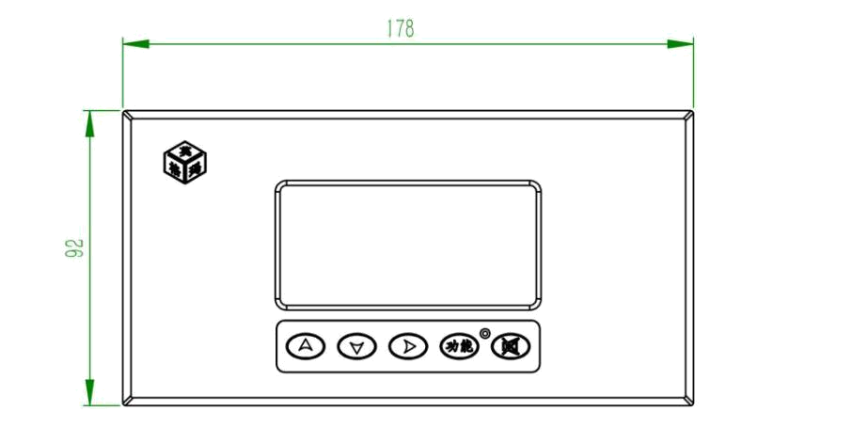
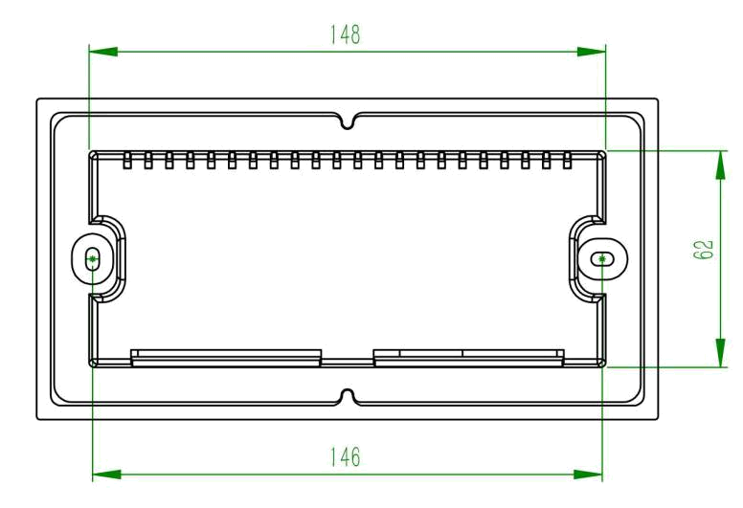
- 结构尺寸图（单位：mm）

- 注意事项

8.1 暂存保管
当您所购显示仪不急于安装或需要放置较长时间时，请妥为保存，不要放于以下场所：
★ 环境温度超过60℃；
★ 环境湿度很高；
★ 阳光直射；
★ 暖气旁边；
★ 环境振动且多尘；
★ 环境有水或可能被雨淋。

8.2 开箱验货
当您收到所购显示仪开箱验货前，请仔细查看包装物有无破损﹑撬拆﹑摔跌痕迹，如有可疑且造成内装物品损坏者，速通知本公司及承运人！开箱时请小心，不要划伤显示仪或其他部件。

8.3 售后服务
当您在安装﹑调试及使用过程中遇到问题时请及时咨询本公司，特别是发现故障时，请尽可能将显示仪的编号﹑型号﹑购入日期﹑故障现象描述清楚以便我们快速准确地为您提供支持。
售后支持电话：18951760149。

声明：本公司将不断对产品进行革新，如有设计或规格上的变更，本公司保留不预先通知的权利。

版本声明：
版本号 | 更改说明 | 更改日期
V1.0 | 基本 | 2017.09.08
V2.0 | 增加485通信，更改格式 | 2019.07.29

